Цифровое оборудование кабинетов биологии, химии, географии Нижневской СОШ
Новое оборудование в кабинете химии и биологии Нижневской СОШ активно используется в урочной и внеурочной деятельности. Цифровые лаборатории по химии и биологии, экспресс лаборатория, новые микроскопы помогают разнообразить практические занятия в рамках этих предметов, обучающиеся с помощью них углубляются в материал, больше понимают суть изучаемых процессов. В 2020 учебном году девятиклассники подготовили отличные итоговые проекты по химии по синтезу моющих и косметических средств, работая с новым оборудованием, в частности с pH-метром и электронными весами, которые входят в состав цифровой лаборатории. Ученица 10 класса приняла участие во всероссийском конкурсе научно-технологических проектов, использовала в своей работе датчики цифровых лабораторий и индикаторы экспресс-лаборатории.
В школе на базе кабинета химии и биологии под руководством учителя Тельминовой М.В. создана Школьная научно-исследовательская лаборатория, в работе которой принимают участие желающие дети разных возрастов с 5 по 11класс. Задачами этой лаборатории являются: овладение основными навыками работы с разным лабораторным оборудованием, профориентация обучающихся, осуществление в полной мере проектной и исследовательской деятельности. В 2019-2020 году ребятами был проведён анализ качества различных пищевых продуктов и другие работы. Ребята пробуют себя в роли лаборантов, экспертов, исследователей.
Цифровая лаборатория по биологии:
Цифровая (компьютерная) лаборатория (ЦЛ) — комплект учебного оборудования, включающий измерительный блок, интерфейс которого позволяет обеспечивать связь с компьютером, и датчики, регистрирующие значения различных физических величин: температуры, pH водного раствора, электропроводности, давления, влажности и др.
Цифровая лаборатория представляет из себя систему, переводящую значение неких параметров внешней среды (температуры, концентрации веществ и т.д.) в цифровую форму. Цифровые лаборатории нужны для сбора данных, визуализации и обработки полученных результатов.
Датчики: влажности, освещённости, температуры, pH, электропроводности.
Электронные весы.
Примеры исследовательских работ, проводимых с помощью цифровой лаборатории:
- Среда обитания животных. Абиотические факторы среды.
- Эдафическая роль определённой лесной породы
- Оценка запасов выбранного вида лекарственного растения
- Влияние освещённости на сопряжённый рост побегов выбранной древесной породы и исследуемого вида лишайника
- Влияние абиотических факторов на эффективность фотосинтеза и минерального обмена водорослей
- Влияние абиотических факторов среды на жизнедеятельность водных беспозвоночных
- Исследование прогреваемости муравейника и др.

Цифровая лаборатория по химии:
Датчики: электропроводности, рН, температуры, термопарный для температуры, оптической плотности.
Электронные весы.
Опыты с использованием цифровой лаборатории при обучении химии в школе (с инструкциями):
- Изучение строения пламени
- До какой температуры можно нагреть вещество
- Измерение температуры кипения воды с помощью лабораторного термометра и датчика температуры
- Определение температуры кипения и кристаллизации металла
- Водопроводная и дистиллированная вода
- Выделение и поглощение тепла – признак химической реакции
- Наблюдение за ростом кристаллов
- Пересыщенный раствор
- Определение концентрации веществ колориметрическим методом по калибровочному графику
- Разложение кристаллогидратов
- Кислоты и основания – индикаторы и рН среды
- Определение рН в разных средах
- Получение медного купороса реакцией обмена между серной кислотой и оксидом меди (II)
- Выделение и поглощение углекислого газа
- Реакция нейтрализации
- Определение массы реагента по объёму газообразных продуктов при его разложении
- Обоснование существования соединений с немолекулярной решёткой
- Тепловой эффект растворения веществ в воде
- Электролиты и неэлектролиты
- Влияние растворителя на диссоциацию
- Сильные и слабые электролиты
- Распознавание веществ с разной кристаллической решёткой
- Зависимости электропроводности растворов сильных электролитов от концентрации ионов
- Определение концентрации соли по электропроводности раствора
- Кондуктометрическое титрование
- Взаимодействие гидроксида бария с серной кислотой
- Основные свойства аммиака
- Образование солей аммония
- Сила комплексных оснований
- Определение скорости реакции
- Влияние концентрации реагирующих веществ на скорость реакции
- Изменение рН в ходе ОВР
- Окислители и восстановители
- Изменение редокс-потенциала при ОВР
- Сравнительная характеристика восстановительной способности металлов
- Взаимодействие известковой воды с углекислым газом
- Свойства оксида серы (IV)
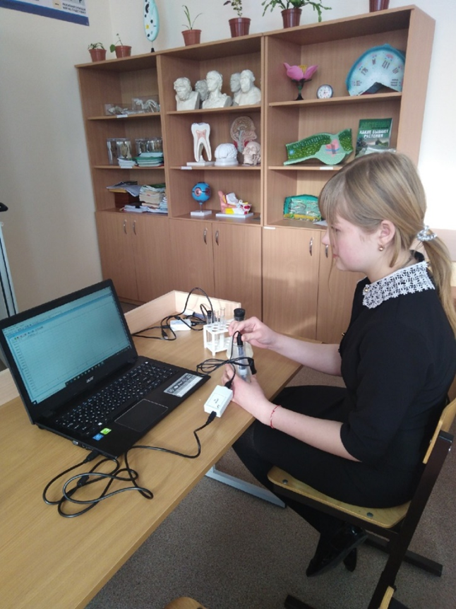
В кабинете географии установлен приёмник школьной метеостанции., которая находится во дворе школы. С помощью неё ребята могут наблюдать изменения погоды, с удовольствием ведут дневники наблюдений за погодой, проводят исследования, реализуют интересные проекты.
Цифровая лаборатория «Школьная метеостанция»
Цифровая лаборатория «Школьная метеостанция» представляет собой аналог специализированной метеорологической (психрометрической) будки, размещаемой на метеостанциях, и предназначена для обучения навыкам проведения метеорологических наблюдений. Используя лабораторию, можно проводить наблюдения и измерения следующих параметров: температуры воздуха, атмосферного давления, относительной влажности воздуха, направления ветра, скорости ветра, количества атмосферных осадков.
